ciciguo1
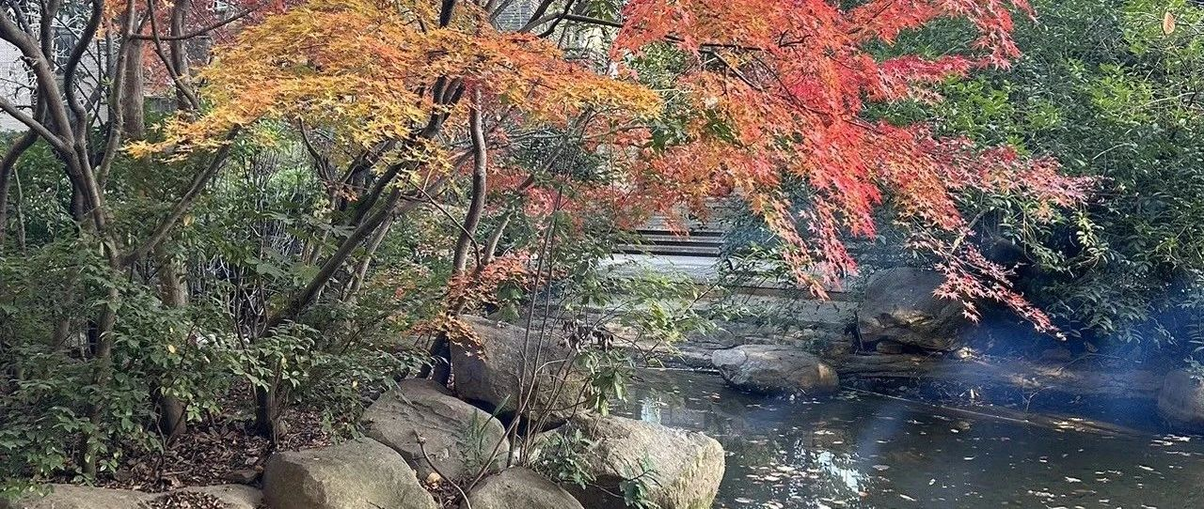

周易的反智注释2履霜坚冰至
原创 ciciguo1 韩氏神针

上文我们提到，一个好的周易注释，最起码要符合三个基本条件：
- 要忠实于原文，忠实于原文的时代，不能随意阐发与引申，更不能为了解释而牵强附会；比如屯卦，乘马班如，匪寇婚媾，解释成：骑马的人纷纷而来，他们不是匪寇而是 来求婚的，商后期周前期，有骑马的匪寇吗？有骑马求婚的吗？还纷纷而来，可见还是很多人骑马，这符合那个时代特征吗？
- 同文同义， 周易 原文中每个字要参照 商周 文字的意思进行解释，相同的字词的注释含义要保持相同或基本相同；
- 对卦爻辞的解释要做到文字通顺、条理清晰、逻辑严密，不能强行注释，或为了注释而注释；
上文我们依“ 元亨利贞 ”，谈了周易注释中同文不同义的问题。本文就以坤卦“履霜坚冰至”谈一下周易注释中由于想当然而造成的逻辑不严密的问题。
乾卦的注释，不管是解释成“你刚到一个公司，要藏着不要张扬，然后如何成长起来的故事”。从逻辑上讲是说得通的，也是有道理的，可是到了坤卦以后的注释就有点东拉西扯，搞得不知道解的人是 反智，还是学的人是 反智，比如不学习也未必不获利、追逐山鹿没有向导就 舍弃、儿童问三次就不教他之类的。
坤卦“履霜坚冰至”，应该是周易中最没有文字歧义，也是大家觉得最好解释的一句爻辞，一般解释为：踩着霜，就想到结冰的日子就要到来；比喻看到事物的苗头，就对它的发展有所警戒，或者严谨一点解释：初六，踩上微霜，将要迎来坚冰。我还曾经听过一个大师的讲解，地上有霜要是不清除，就会变成坚冰，所以你要及早把它清除。
这些注释，好像大家都认为没有问题，是逻辑严密的，这个结构就是：踩到霜推导出天气将变冷，水将变坚冰。其实这个推导是不成立的，因为中国北方的霜期有四到六个月，以 河南省 为例， 河南省的无霜期从北至南大约为180至240天，也就是说有霜期大约为4个月到6个月。 初霜 时间为11月，也就是说一直到第二年四月还有地方有霜。也就是说从十一月到第二年四月都能踩到霜，试问:11月踩到霜，你想到坚冰就要到来， 春节 后你踩到霜，是否也想到坚冰就要到来，是不是应该想到火热的天气就要到来？
为什么会解成这个样子，是因为根本没有理解卦本身的意思，没有把乾坤两卦配合起来解释，没有把坤卦初爻的时间性解释出来，没有把地顺天而行的规律解释出来。而是为注释而注释，把坤卦解释成君子的智慧。加上说“履霜坚冰至”没有文字歧义，也仅仅是指文字本身，对于这些字的解释还是有歧义的，比如“履”的意思，比如“至”的意思，看履霜坚冰至的注释，“至”大部分解释为“到来”，可是大家看 冬至 、夏至，这个“至”是到来的意思吗？应该是‘极点’的意思，所以履霜坚冰至，这个“坚冰至”，是否应该解释成“坚冰的极点”。
我在“数理解周易之履霜坚冰至，顺天道则吉逆天道则凶”一文中探讨过履霜坚冰至的解释，基本意思是“天行至此，地上有霜，继续运行下去，阴凝坚冰至”。

预览时标签不可点
微信扫一扫
关注该公众号
知道了
微信扫一扫
使用小程序

取消 允许

取消 允许
×
分析
： ， ， ， ， ， ， ， ， ， ， ， ， 。 视频 小程序 赞 ，轻点两下取消赞 在看 ，轻点两下取消在看 分享 留言 收藏 听过

